Domácí příprava -----chemie 8.ročník
1. Opakování dvouprvkové sloučeniny ---úkoly si vytiskni, vypracuj a vlep do sešitu, nebo opiš a vypracuj do sešitu, vypracované úkoly pošli na email:Pavla.Novakova@zstgmvimperk.cz do 18.5 2020
- Doplňte do tabulky správné názvy a vzorce sloučenin:
Vzorec | Název | Vzorec | Název
CaO |  | P₂O₅
 | fluorid vápenatý |  | chlorid fosforečný
SO₃ |  | TiO₃
 | bromid barnatý |  | sulfid zinečnatý
SO₂ |  | N₂O₅
 | oxid lithný |  | chlorid hlinitý
- Barevně odlište informace, které spolu souvisí (jedna barva = název, vzorec, vlastnosti a využití dané látky):
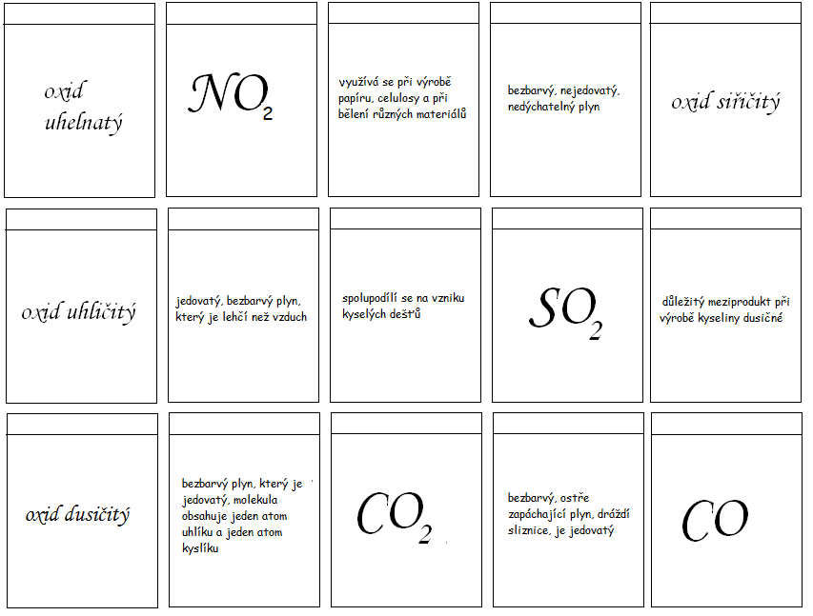
2. Vypracované úkoly si připrav na videokonferenci 7. 5. 2020, uděláme kontrolu odpovědí, opakuj hydroxidy ---budeme procvičovat názvosloví hydroxidů
Odkaz na video, kde je vysvětleno názvosloví hydroxidů: https://www.youtube.com/watch?v=bb1zaTx_AR4

